
责任编辑：刘冰
电 话：0458-6161806
传 真：86-010-58303388
编辑邮箱：yly@chinaccm.com
地址：北京市朝阳区高碑店新村东区B8-1（邮编：100022）

磷化工

2018.4.8

2018.3.30-2018.4.8
目 录
（仅限公司内部参阅）
磷矿石 4
评述：中国磷矿石市场一周评述及后市预测 4
国际：磷矿石价格指数 5
国际磷矿石参考价格 5
国内：磷矿石价格指数（企业车板报价） 5
部分企业磷矿石价格周汇总 6
国内主产区域磷矿石价格汇总（单位：元/吨） 6
黄磷 6
评述：中国黄磷市场一周评述及后市预测 6
本周部分企业黄磷出厂价格周汇总 7
本周国内黄磷主产区市场成交价格（单位：元/吨） 8
磷酸 8
评述：中国磷酸市场一周评述及后市预测 8
国际：最新磷酸市场成交情况 9
国际：磷酸价格指数 9
国内：磷酸价格指数 9
本周部分企业磷酸出厂价格周汇总 9
本周国内磷酸主产区市场参考价格 12
磷酸盐 12
三聚磷酸钠 12
评述：中国三聚磷酸钠市场一周评述及后市预测 12
价格指数 13
部分企业三聚磷酸钠出厂价格周汇总 13
国内工业三磷酸钠区域价格周汇总 14
六偏磷酸钠 14
评述：中国六偏磷酸钠市场一周评述及后市预测 14
部分企业六偏磷酸钠出厂价格周汇总 15
国内工业六偏磷酸钠区域价格周汇总 16
农药 16
草甘膦原粉区域价格指数 16
甘氨酸区域价格指数 16
草甘膦本周市场简述： 17
氢钙 18
评述：中国氢钙市场一周评述及后市预测 18
本周部分企业氢钙出厂报价周汇总 19
磷铵 21
1磷肥市场一周导读 21
2国际磷肥市场行情 21
2.1国际市场主流商谈价格 21
2.1.1国际一铵市场价格表 21
2.1.2国际二铵市场价格表 22
2.2国际重钙市场价格统计表 23
3国内磷肥市场行情 24
3.1国内磷铵市场主流成交价格 24
3.1.2一铵国内主要市场价格表 24
3.1.2二铵国内主要市场价格表 25
3.2国内磷铵企业开工率走势图 25
3.2.1一铵企业开工率走势图 25
3.2.2二铵企业开工率走势图 26
3.3国内市场本周行情评述 26
3.3.1一铵：市场弱势运行 进入销售淡季 26
3.3.2二铵：市场成交放缓 部分企业检修 28
10声明 29

磷矿石

评述：中国磷矿石市场一周评述及后市预测
本周磷矿市场交投平稳，市场近期暂无变化。湖北地区磷矿石市场尚未开启，因两会影响开采延期。湖北场内库存有限，四川和贵州两省开采量有限，供应吃紧。云南地区磷矿石正常开采，但产量和去年同期相比处于下滑走势。
贵州地区磷矿石行情稳定，企业出货尚可。印度补贴出台，企业信心较足。价格方面：贵州开磷磷矿石正常开采，年产能900万吨，日采量2.5万吨，现30%品位磷矿石车板价(含税)400元/吨，矿石60%~70%自用，其余外销，走销状况平稳。
四川地区磷矿石供应依然紧张，下游企业库存有限。四川什邡地区仍未复采，雷波地区复采压力较大。马边地区当前虽然生产正常，但供应量有限。价格方面：四川马边瑞丰磷矿山正常开采，年产能40万吨，主供老客户，28%品位磷矿石马边县城交货价(含税)330元/吨左右，供应偏紧，成交较好。
云南地区磷矿石行情暂稳，由于地理限制和下游工厂检修原因，磷矿石供需不平衡，市场弱势运行。价格方面：晋宁县磷都矿业磷矿正常开采，年产能100万吨，26%品位磷矿石公司货场交货含税价210元/吨，29%品位磷矿石公司货场交货含税价280元/吨，33.5%品位磷矿石公司货场交货含税价460元/吨。
湖北地区磷矿石市场尚未全面恢复，市场价格暂无变化。下游磷肥市场进入国内淡季，部分企业装置开始检修。但印度化肥补贴政策出台，磷肥补贴上调，市场心态受到鼓舞，利好磷矿石市场。价格方面：湖北柳树沟磷矿石开采尚未恢复，年产能100万吨，日采量2000吨，主产28%~30%品位，30%品位磷矿石船板交货价500元/吨，出货较好，场内无库存。
后市预测：磷矿石市场本周变化不大，四川地区磷矿石供应紧张状况未改，下游企业库存低位，市场供应量有限。贵州地区平稳发货。湖北地区磷矿石市场尚未开启，因两会影响开采延期。贵州地区磷矿石市场延续平稳发货趋势，价格近期变动不大。云南地区磷矿市场平稳运行，部分企业计划检修。由于云南地区反映较慢，近期市场仍以盘整为主。

国际：磷矿石价格指数
磷矿石国际市场价格

国际磷矿石参考价格
产品 | 区域 | 价格(美元/吨)
产品 | 区域 | 4月5日
磷矿石 | FOB约旦（68-70%） | 98-99（2018一季度） | 85-86（2017三季度）
磷矿石 | CFR印度(68-70%） | 110-115（2018一季度） | 98-99（2017三季度）
磷矿石 | CFR印度70-72% | 115-120（2018一季度） | 96-104（2017三季度）
磷矿石 | FOB北非69% | 75-80（2018一季度） | 78-85（2018一季度）

国内：磷矿石价格指数（企业车板报价）

磷矿石国内市场价格

部分企业磷矿石价格周汇总

国内主产区域磷矿石价格汇总（单位：元/吨）
单位：（元/吨）
产品名称 | 省份 | 市场 | 含量 | 18-4-8 |  | 18-3-30 |  | 价格类型
 |  |  |  | 最低价 | 最高价 | 最低价 | 最高价 | 价格类型
磷矿石 | 贵州 | 福泉 | 30% | 380 | 400 | 380 | 400 | 车板价
磷矿石 | 贵州 | 开阳 | 30% | 300 | 400 | 300 | 400 | 坑口价
磷矿石 | 贵州 | 息烽 | 30% | 350 | 400 | 350 | 400 | 车板价
磷矿石 | 湖北 | 宝康 | 27% | 280 | 300 | 280 | 300 | 码头价
磷矿石 | 湖北 | 襄樊 | 30% | 410 | 450 | 410 | 450 | 车板价
磷矿石 | 湖北 | 宜昌 | 29% | 420 | 480 | 420 | 480 | 船板价
磷矿石 | 四川 | 金河 | 25% | 180 | 200 | 180 | 200 | 出厂价
磷矿石 | 四川 | 马边 | 28% | 250 | 330 | 250 | 330 | 交货价
磷矿石 | 四川 | 绵竹 | 29% | 370 | 390 | 370 | 390 | 到厂价
磷矿石 | 云南 | 安宁 | 30% | 350 | 400 | 350 | 400 | 货场价
磷矿石 | 云南 | 华宁 | 28% | 310 | 330 | 310 | 330 | 货场价
磷矿石 | 云南 | 昆明 | 28% | 290 | 350 | 290 | 350 | 货场价

黄磷

评述：中国黄磷市场一周评述及后市预测
本周(2018.3.30-2018.4.8)黄磷价格重心持续下移，幅度200-300元/吨。在清明假期，部分工厂发货量减少，库存继续增加，假期结束，一方面，黄磷市场将积极发货，另一方面，部分工厂接单意愿高。整体市场仍将偏弱运行
国内主产区黄磷行情概要：
云南地区：云南地区黄磷观望调整，部分工厂高报走低。据悉进入4月，4台电炉安排停炉。供应小幅减少。当前价格参考：场内净磷出厂承兑价15500-15800元/吨。
贵州地区：贵州地区黄磷价格重心下移，高端报价成交困难，价格下滑。当前场内净磷主流出厂承兑参考报价至15700-16000元/吨，据悉实交15500-15700元/吨左右。
四川地区：四川地区黄磷价格观望调整，需求清淡，采购观望压价。主流价格参考：净磷出厂现汇报价16000元/吨，实交价格15300-15900元/吨。
湖北地区：从其他区域采购为主。主流成交承兑价至16200-16400元/吨。
后市分析：黄磷市场继续承压，部分工厂发货量减少，库存继续增加。整体市场仍将偏弱运行。

国内：黄磷价格指数参考

本周部分企业黄磷出厂价格周汇总
单位：元/吨

省市 | 企业 | 类型 | 18-4-8 | 18-3-30
湖北 | 尧治河化工 | 净磷 | - | -
湖北 | 兴发集团 | 净磷 | - | -
贵州 | 国华天鑫磷业 | 净磷 | 15800 | 16000
贵州 | 瓮福磷业 | 净磷 | - | -
贵州 | 施秉成功磷化瓮安分公司 | 净磷 | - | -
贵州 | 开磷化工 | 净磷 | 15500 | 15800
贵州 | 瓮安县龙马磷业 | 净磷 | - | -
贵州 |  |  |  | -
贵州 | 黔能天和 | 净磷 | - | -
贵州 | 青利天盟 | 净磷 | 15600 | 15700-
贵州 | 息烽合力 | 净磷 | - | -
贵州 | 开阳安达磷化工 | 净磷 | - | -
贵州 | 贵州开阳磷化工 | 净磷 | - | -
贵州 | 瓮安龙腾化工 | 净磷 | 16000 | 16000
四川 | 华丰化工 | 净磷 | 15800 | 15800
四川 | 金川化工 | 到站 | - | -
四川 | 天亿化工 | 净磷 | - | -
四川 | 林辰化工 | 净磷 | - | -
四川 | 启明星 | 净磷 | 15600 | 16000
四川 | 石棉蓝海 | 净磷 | - | -
四川 | 石棉弘盛电化 | 净磷 | - | -
四川 | 石棉县蜀鲁锌冶 | 净磷 | - | -
四川 | 马边无穷 | 净磷 | - | -
四川 | 雷波凯瑞 | 净磷 | - | -
四川 | 四川金石化工 | 净磷 | - | -
四川 | 马边龙泰磷电 | 净磷 | 16000 | 16000
云南 | 江磷集团 | 低砷净磷 | - | -
云南 | 康盛磷业 | 净磷 | - | -
云南 | 晋宁黄磷厂 | 净磷 | - | -
云南 | 云南马龙云华 | 净磷 | 15800 | 15800
云南 | 云南陆良荣盛 | 净磷 | - | -
云南 | 云南陆良宏盈 | 净磷 | - | -
云南 | 云南荣成达 | 净磷
云南 | 南磷集团 | 净磷 | - | -
云南 | 云南天安化工 | 净磷 | - | -
云南 | 屏边福利黄磷厂 | 净磷 | 16000 | 16000
云南 | 澄江冶钢集团 | 净磷 | - | -
云南 | 澄江华业 | 净磷 | - | 16100
云南 | 澄江志成 | 净磷 | - | -
云南 | 云南活发 | 净磷 | 15800 | 15800
云南 | 华宁汇鑫 | 净磷 | - | -

本周国内黄磷主产区市场成交价格（单位：元/吨）

区域 | 18-4-8 | 18-4-7 | 18-4-6 | 18-4-5
湖北（承兑） | 16100 | 16100 | 16100 | 16100
贵州（承兑） | 15500 | 15500 | 15500 | 15500
四川（现汇） | 15500 | 15500 | 15500 | 15500
云南（现汇） | 15300 | 15300 | 15300 | 15300

磷酸

评述：中国磷酸市场一周评述及后市预测
本周(2018.3.30-2018.4.8)磷酸市场淡稳运行，主流工厂开工稳定，随着黄磷价格持续下移，磷酸价格小幅走弱，部分工厂保持观望调整。
85%工业级磷酸：
西南地区：云南地区净水出厂价4600-4700元/吨。四川地区净水出厂价4500-4700元/吨。85%工业湿法酸净水出厂价4050-4100元/吨(川内价);贵州地区净水出厂价4600元/吨。
华南地区：广西地区净水出厂价4800-5000元/吨。
华中地区：湖北地区净水出厂价5000-5100元/吨;河南地区净水出厂价4900元/吨左右;湖南地区净水出厂报价4900元/吨。
华东地区：江苏地区净水出厂价5000-5400元/吨;山东地区净水出厂价5400-5600元/吨;江西地区净水出厂价5000元/吨。
85%食品级磷酸：
西南地区：云南地区净水出厂价4600-4700元/吨，四川地区净水出厂价4600-4700元/吨。
华南地区：广西地区净水出厂价4900-5000元/吨。防城港FOB报价900-910美元/吨。
华东地区：江苏地区净水出厂价5200-5400元/吨;江西地区净水出厂价5000元/吨。
后市分析：短期看磷酸主流工厂开工平稳运行，长期看，磷酸价格有走弱可能，主因黄磷价格下调，磷酸成本下降。

国际：最新磷酸市场成交情况

国际：磷酸价格指数
产品 | 区域 | 价格(美元/吨)
产品 | 区域 | 4月5日
磷酸(P205) | CFR印度 | 678（2018第一季度） | 567-572（2017四季度）

国内：磷酸价格指数

本周部分企业磷酸出厂价格周汇总
单位：（元/吨）
省市 | 企业 | 含量 | 类型 | 备注 | 18/3/30 | 18/4/8
江苏 | 澄星集团 | 85% | 工业 | 净水出厂价 | 5400 | 5400
江苏 | 澄星集团 | 85% | 食品 | 净水出厂价 | 5500 | 5500
江苏 | 泰兴南磷公司 | 85% | 工业 | 净水出厂价 | 5500 | 5500
江苏 | 泰兴南磷公司 | 85% | 食品 | 净水出厂价 | 5600 | 5600
江苏 | 泰兴金缘 | 85% | 工业 | 净水出厂价 | 4550 | 4550
江苏 | 博汉工贸 | 85% | 工业 | 净水出厂价 | 5500 | 5500
江苏 | 博汉工贸 | 85% | 食品 | 净水出厂价 | 5600 | 5600
江苏 | 苏州化原化工 | 85% | 湿法净化 | 净水出厂价 | 4430 | 4430
江苏 | 常州奇旺化学 | 85% | 工业 | 净水出厂价 | 4800 | 4800
江苏 | 常州奇旺化学 | 85% | 食品 | 净水出厂价 | 5000 | 5000
江苏 | 常州李氏越洋化工 | 85% | 工业 | 净水出厂价 | - | -
江苏 | 连云港德邦精细化工 | 85% | 食品 | 净水出厂价 | - | -
江苏 | 连云港市黔锦化工厂 | 85% | 食品 | 净水出厂价 | 5600 | 5600
江苏 | 江苏裕元实业 | 85% | 工业 | 净水出厂价 | - | -
江苏 | 江苏裕元实业 | 85% | 食品 | 净水出厂价 | - | -
江西 | 九江三本化工 | 85% | 工业 | 净水出厂价 | 5000 | 5000
江西 | 九江三本化工 | 85% | 食品 | 净水出厂价 | 5100 | 5100
江西 | 江西樟树赣江 | 85% | 工业 | 净水出厂价 | 4300 | 4300
江西 | 江西樟树赣江 | 85% | 食品 | 净水出厂价 | 4500 | 4500
江西 | 樟树鼎鑫实业 | 85% | 工业 | 净水出厂价 | 4700 | 4700
江西 | 樟树鼎鑫实业 | 85% | 食品 | 净水出厂价 | 4800 | 4800
山东 | 青州鑫胜化工 | 85% | 工业 | 净水出厂价 | 5200 | 5200
山东 | 青州鑫丰化工 | 85% | 工业 | 净水出厂价 | 5100 | 5100
山东 | 青州恒明化工 | 85% | 工业 | 净水出厂价 | 5500 | 5500
山东 | 青州振华 | 85% | 工业 | 净水出厂价 | - | -
山东 | 青州振华 | 85% | 食品 | 净水出厂价 | - | -
广东 | 广州东泰 | 85% | 工业 | 包装 | 6300 | 6300
广东 | 广州东泰 | 85% | 湿法净化 | 包装 | 5800 | 5800
广东 | 广州市臻诚化工 | 85% | 云南工业级 | 包装 | 5200 | 5200
广东 | 广州市臻诚化工 | 85% | 贵州工业级 | 包装 | 5000 | 5000
广东 | 广州市日可威化工 | 85% | 广西食品级 | 净水 | 5900 | 5900
广西 | 明利集团 | 85% | 工业 | 净水 | 5000 | 5000
广西 | 明利集团 | 85% | 食品 | 净水 | 5000 | 5000
广西 | 广西越洋化工 | 85% | 食品 | 港口FOB35KG包装桶 | $880 | $880
广西 | 广西志诚化工 | 85% | 食品 | 港口FOB | $900 | $860
广西 | 广西志诚化工 | 85% | 工业 | 净水 | 4900 | 4800
广西 | 防城港多麟化工 | 85% | 食品 | FOB防城港35KG包装桶 | - | -
广西 | 广西荣德化工 | 85% | 食品 | 港口FOB | $880 | $880
河南 | 武陟县东兴化工 | 85% | 工业 | 净水 | 5000 | 5000
河南 | 河南新乡华幸化工 | 85% | 工业 | 净水 | 4600 | 4600
河南 | 河南巩义新星磷化 | 85% | 工业 | 净水 | 5500 | 5500
湖北 | 武汉南轻科技 | 85% | 工业 | 净水 | 4450 | 4450
湖北 | 武汉南轻科技 | 70% | 工业 | 净水 | - | -
湖北 | 兴发集团 | 85% | 食品 | 净水 | 5100 | 5100
湖北 | 兴发集团 | 85% | 工业 | 净水 | 5000 | 5000
湖北 | 武汉无机盐化工厂 | 85% | 工业 | 净水 | 5000 | 5000
湖北 | 武汉无机盐化工厂 | 85% | 食品 | 净水 | 5200 | 5200
湖北 | 宜昌楚原 | 85% | 工业 | 净水 | - | -
湖北 | 湖北三宁化工 | 85% | 湿法酸 | 净水 | 4800 | 4800
湖南 | 中天磷酸盐化工 | 85% | 工业 | 净水 | 5450 | 5450
贵州 | 瓮福集团 | 85% | 食品 | 净水 | 4900 | 4900
贵州 | 瓮福集团 | 85% | 工业 | 净水 | 4800 | 4800
四川 | 九河化工 | 85% | 工业 | 净水 | 4600 | 4600
四川 | 安达农森 | 85% | 工业 | 净水出厂价 | 4800 | 4800
四川 | 启明星 | 85% | 工业 | 净水 | 4800 | 4800
四川 | 启明星 | 85% | 食品 | 净水 | 4900 | 4900
四川 | 泰来化工 | 85% | 工业 | 净水 | - | -
四川 | 圣地亚 | 85% | 工业 | 净水 | 自用 | 自用
四川 | 圣地亚 | 85% | 食品 | FOB防城港 | 900 | 900
四川 | 胜丰磷化工 | 85% | 工业 | 净水 | 4700 | 4700
四川 | 四川兴百盛化工 | 85% | 工业 | 净水 | 4400 | 4400
四川 | 什邡康龙化工 | 85% | 工业 | 净水 | 4400 | 4400
四川 | 什邡岐山化工 | 85% | 工业 | 净水 | 4700 | 4700
四川 | 什邡跃成化工 | 85% | 工业 | 净水 | 4300 | 4300
四川 | 什邡华蓉科技 | 85% | 工业 | 净水 | 4900 | 4900
四川 | 四川金石化工 | 85% | 工业 | 净水 | 4600 | 4600
四川 | 四川箭滩化工 | 85% | 工业 | 净水 | - | -
云南 | 江磷集团 | 85% | 工业 | 净水 | 5000 | 5000
云南 | 江磷集团 | 85% | 食品 | FOB防城港 | - | -
云南 | 南磷集团 | 85% | 工业 | 净水 | 自用 | 自用
云南 | 南磷集团 | 85% | 食品 | FOB防城港 | - | -
云南 | 澄江华业公司 | 85% | 工业 | 净水 | 4700 | 4700
云南 | 澄江华业公司 | 85% | 食品 | 净水 | 4800 | 4800
云南 | 江川安福化工 | 85% | 工业 | 净水 | 4500 | 4500
云南 | 江川安福化工 | 85% | 食品 | 净水 | 4600 | 4600
云南 | 昆明泛化经贸 | 85% | 工业 | 净水 | - | -
云南 | 昆明泛化经贸 | 85% | 食品 | 净水 | $915 | $915
云南 | 云南五矿新化 | 85% | 食品 | 净水 | $720 | $720
云南 | 云南南滇化工 | 85% | 工业 | 净水 | 4800 | 4800
云南 | 云南南滇化工 | 85% | 食品 | 净水 | - | -
云南 | 江川瑞星化工 | 85% | 工业 | 净水 | 5000 | 5000

本周国内磷酸主产区市场参考价格
单位：（元/吨）
省份 | 规格 | 18-4-8 | 18-4-7 | 18-4-6 | 18-4-5
江苏 | 85%工业净水 | 4900-5400 | 4900-5400 | 4900-5400 | 4900-5400
江西 | 85%工业净水 | 5000-5400 | 5000-5400 | 5000-5400 | 5000-5400
山东 | 85%工业净水 | 5300-5600 | 5300-5600 | 5300-5600 | 5300-5600
广西 | 85%工业净水 | 4950-5300 | 4950-5300 | 4950-5300 | 4950-5300
河南 | 85%工业净水 | 4800-5200 | 4800-5200 | 4800-5200 | 4800-5200
湖北 | 85%工业净水 | 5200-5300 | 5200-5300 | 5200-5300 | 5200-5300
湖南 | 85%工业净水 | 5100-5400 | 5100-5400 | 5100-5400 | 5100-5400
四川 | 85%工业净水 | 4800-5000 | 4800-5000 | 4800-5000 | 4800-5000
云南 | 85%工业净水 | 4700-5200 | 4700-5200 | 4700-5200 | 4700-5200

磷酸盐

三聚磷酸钠

评述：中国三聚磷酸钠市场一周评述及后市预测
行情回顾：
本周(2018.3.30-2018.4.8) 三聚磷酸钠市场偏弱整理。上游黄磷价格下滑，下游需求疲软难改，市场利空因素加重，三聚磷酸钠行情观望调整。
94%工业级三聚磷酸钠：四川地区主流出厂报价5400-6000元/吨，主流成交价5300-5900元/吨;云南地区主流出厂报价5600-5700元/吨，主流成交价在5500-5600元/吨;贵州地区主流出厂报价5700-5900元/吨，实单多一单一议，广州发到价5800-5950元/吨，上海送到价6050元/吨;华东地区主流出厂价5800-6400元/吨;华中地区主流出厂价6000-6400元/吨，实际成交可商谈;黄埔港FOB报价维持在850美元/吨。
94%食品级三聚磷酸钠：四川地区主流出厂含税报价7200-7800元/吨;贵州地区普通颗粒主流出厂报价7100元/吨，实单多一单一议;华东地区主流出厂价7600-7800，实际成交多一单一议;华中地区主流出厂价7100-7300元/吨，实际成交灵活可商谈。
后市预测：从目前市场看，上游黄磷价格下跌，纯碱价格推涨，短期来看，五钠厂家在需求面持续疲软的情况下，多选择稳价出货，继续观望市场。

价格指数

部分企业三聚磷酸钠出厂价格周汇总
单位：元/吨

省市 | 企业 | 含量 | 类型 | 备注 | 18-3-30 | 18-4-8
天津 | 荣宏化工 | 94% | 工业 | 出厂包装价 | 5800 | 5800
天津 | 荣宏化工 | 94% | 食品 | 出厂包装价 | - | -
江苏 | 天富化工 | 94% | 食品 | 出厂包装价 | 7500 | 7500
山东 | 广汇化工 | 94% | 工业 | 出厂包装价 | 6000 | 6000
山东 | 青州振华 | 94% | 工业 | 出厂包装价 | 6400 | 6400
河南 | 新乡华幸 | 94% | 工业 | 出厂包装价 | 6000 | 6000
湖北 | 兴发集团 | 94% | 工业 | 出厂包装价 | 6000 | 6000
湖北 | 兴发集团 | 94% | 食品 | 出厂包装价 | 7300 | 7300
湖北 | 武汉无机盐厂 | 94% | 工业 | 出厂现汇价 | 5800 | 5800
贵州 | 华捷化工 | 94% | 工业 | 出厂包装价 | 5900 | 5700
贵州 | 华捷化工 | 94% | 食品 | 出厂包装价 | 6000 | 6000
四川 | 金地亚美化工 | 95% | 食品 | 出厂包装价 | 8300 | 8300
四川 | 蓝剑集团 | 94% | 工业 | 出厂包装价 | 5600 | 5600
四川 | 蓝剑集团 | 94% | 食品 | 出厂包装价 | 7800 | 7800
四川 | 华丰化工 | 94% | 工业 | 天津港FOB | - | -
四川 | 启明星 | 94% | 食品 | 出厂包装价 | 7500 | 7500
四川 | 启明星 | 94% | 工业 | 出厂包装价 | 5700 | 5700
四川 | 圣地亚化工 | 94% | 工业 | 出厂现汇价 | 5400 | 5400
四川 | 圣地亚化工 | 94% | 食品 | 黄埔港FOB | $780 | $780
四川 | 天原（天蓝）化工 | 94% | 工业 | 出厂包装价 | 5100 | 5100
云南 | 南磷集团 | 94% | 工业 | 防城港FOB | - | -
云南 | 南滇化工 | 94% | 工业 | 出厂含税价 | 5700 | 5700
云南 | 马龙产业（中轻依兰） | 94% | 工业 | 出厂包装价 | 5600 | 5600
重庆 | 川东集团 | 94% | 工业 | 黄埔港FOB | $850 | $850

国内工业三磷酸钠区域价格周汇总
单位：元/吨

区域 | 18-3-30 | 18-4-8
华北 | 6000 | 6000
华东 | 6000 | 6000
华中 | 6000 | 6000
西南 | 5600 | 5600

六偏磷酸钠

评述：中国六偏磷酸钠市场一周评述及后市预测
本周(2018.3.30-2018.4.8)六偏磷酸钠市场局部弱势运行，主流厂家报价稳定，局部个别企业因需求持续不佳，库存承压。本周六偏磷酸钠整体市场仍延续平稳行情，场内无较大利好因素提振，厂家调价意向不大，继续稳价主发老客户订单，观望市场。
68%工业级六偏磷酸钠：四川地区主流出厂价6500-7200元/吨，主流成交价在6400-7000元/吨;云南地区主流出厂价6800-7200元/吨;贵州地区主流出厂价6200-6700元/吨，主流成交价在6100-6600元/吨左右;湖北地区主流出厂价7200-7400元/吨;黄埔港FOB报价维持在1050美元/吨。
68%食品级六偏磷酸钠：四川地区主流出厂在8000-8300元/吨;湖北地区主流出厂价8300-8400元/吨，华东地区8300-8600元/吨。
后市预测：黄磷价格持续下滑，成本面支撑作用减弱，而需求市场寡淡行情持续无改观。短期内六偏磷酸钠市场交投延续不温不火，行情弱势运行，整体观望调整。

部分企业六偏磷酸钠出厂价格周汇总
省市 | 企业 | 含量 | 类型 | 备注 | 18-3-30 | 18-4-8
天津 | 荣宏化工 | 68% | 工业 | 出厂价 | 6400 | 6400
天津 | 荣宏化工 | 68% | 食品 | 出厂价 | 7600 | 7600
山东 | 广汇化工 | 68% | 工业 | 出厂含税价 | 6600 | 6600
山东 | 青州科缔化工 | 68% | 工业 | 出厂含税价 | 5800 | 5800
山东 | 青州振华化工 | 68% | 工业 | 出厂含税价 | 7000 | 7000
湖北 | 兴发集团 | 68% | 工业 | 出厂含税价 | 7400 | 7400
湖北 | 兴发集团 | 68% | 食品 | 出厂含税价 | 8400 | 8400
河南 | 新乡华幸化工 | 68% | 工业 | 出厂含税价 | 7000 | 7000
贵州 | 华捷化工 | 68% | 工业 | 出厂价 | 6500 | 6400
贵州 | 华捷化工 | 68% | 食品 | 出厂价 | 6900 | 6900
四川 | 蓝剑集团 | 68% | 工业 | 出厂价 | - | -
四川 | 蓝剑集团 | 68% | 食品 | 出厂价 | - | -
四川 | 金地亚美 | 68% | 食品 | 出厂价 | 8300 | 8300
四川 | 启明星 | 68% | 工业 | 出厂价 | 6900 | 6900
四川 | 启明星 | 68% | 食品 | 出厂价 | 8000 | 8000
四川 | 华丰化工 | 68% | 工业 | 天津港FOB | $1,550 | $1,550
四川 | 圣地亚化工 | 68% | 工业 | 广州提货价 | 6500 | 6500
四川 | 圣地亚化工 | 68% | 食品 | 黄埔港FOB | - | -
四川 | 四川金石 | 68% | 工业 | 出厂含税价 | - | 6400
云南 | 南滇化工 | 68% | 工业 | 出厂含税价 | 6900 | 6900

国内工业六偏磷酸钠区域价格周汇总
单位：元/吨

区域 | 18-3-30 | 18-4-8
华北 | 7100 | 7100
华东 | 7000 | 7000
华中 | 7100 | 7100
西南 | 6700 | 6700

农药

草甘膦原粉区域价格指数

甘氨酸区域价格指数

草甘膦本周市场简述：
本周，草甘膦市场横盘整理。
草甘膦 95%95%原粉主流报价2.55 -2.6 万元 /吨，成交至 2.4 2.4-2. 45万元 /吨，上海港FOB 主流价格 3850 -3900美元/吨。
就供应商看，有如下几方面：
第一，甘氨酸价格意外上调的利润薄积极促销的意向减弱;
第二，草甘膦供应量大幅走高而订单却没有像雪片飞来;
—— 下周行情预测 就未来市场看，仍有下滑的可能，原因有如下几点：
第一， 草甘膦市场供应量增加是一个不的事实，如果不考虑环保因素，4、5两个月会维持相对高位。
第二， 市场逐步进入淡季，草甘膦成本支撑减弱。

氢钙

评述：中国氢钙市场一周评述及后市预测
本周(2018.3.30-2018.4.8) 磷酸氢钙市场主流工厂主发订单，新订单成交仍无明显增量，厂家观望市场，报价灵活调整。
饲料级磷酸氢钙价格参考：
17%粉状饲料级磷酸氢钙：四川地区主流出厂报价1750-1850元/吨，主流成交价在1750-1800元/吨;云南地区主流出厂报价1600-1650元/吨，主流成交价在1550-1600元/吨;湖北地区主流出厂报价1820-1850元/吨，主流成交价在1800-1830元/吨;华北地区主流出厂报价1900-2000元/吨;华东地区主流出厂报价1900-2050元/吨。
17%颗粒饲料级磷酸氢钙：四川地区主流出厂报价1900-2050元/吨，云南地区主流出厂报价1800-1850元/吨左右。
18%粉状饲料级磷酸氢钙：四川地区主流出厂报价1900-2050元/吨，云南地区主流报价1800-1850元/吨左右。
18%颗粒饲料级磷酸氢钙：四川地区主流出厂报价2250元/吨左右，云南地区主流报价1950-2000元/吨左右，华东地区主流报价2200-2300元/吨。
21%饲料级磷酸一二钙：云南地区一二钙主流报价2250-2300元/吨左右;河北地区磷酸一二钙主流报价2400元/吨;江苏地区磷酸一二钙主流报价粉状2350元/吨，颗粒出厂价2500元/吨。
22%饲料级磷酸二氢钙：云南地区主流报价2550-2650元/吨左右，贵州地区磷酸二氢钙出厂价2450-2600元/吨。江苏地区饲料级粉状磷酸二氢钙出厂报价2800元/吨，饲料级颗粒磷酸二氢钙出厂报价2900元/吨。
后市预测：短期内需求市场难有较大改善，氢钙市场高成本，低需求，厂家调价谨慎，短期内主发订单，观望市场。

本周部分企业氢钙出厂报价周汇总
单位：元/吨

省市 | 企业 | 产品 | 类型 | 含量 | 备注 | 18-3-30 | 18-4-8
河北 | 石家庄右岸 | 氢钙 | 饲料 | 17%粉状 | 出厂价 | 2000 | 2000
 |  |  |  | 17%颗粒 | 出厂价 | 2100 | 2100
 |  |  |  | 18%粉状 | 出厂价 | 2200 | 2200
 |  |  |  | 18%颗粒 | 出厂价 | 2300 | 2300
江苏 | 德邦精细 | 二氢钙 | 食品 |  | 出厂价 | 8800 | 8800
江苏 | 德邦精细 | 氢钙 | 食品 |  | 出厂价 | 7700 | 7700
江苏 | 泰达精细 | 氢钙 | 食品 |  | 出厂价 | 5500 | 5500
 |  |  |  | 无水 | 出厂价 | 6800 | 6800
江苏 | 泰达精细 | 二氢钙 | 食品 | 无水 | 出厂价 | 8500 | 8500
江苏 | 泰达精细 | 二氢钙 | 食品 |  | 出厂价 | 7500 | 7500
江苏 | 泰达精细 | 三钙 | 食品 |  | 出厂价 | 5500 | 5500
江苏 | 连云港东洲 | 氢钙 | 饲料 | 17%粉状 | 出厂价 | 1800 | 1800
江苏 | 连云港东洲 | 氢钙 | 饲料 | 17%颗粒 | 出厂价 | 1900 | 1900
江苏 | 连云港东洲 | 氢钙 | 饲料 | 18%粉状 | 出厂价 | 2000 | 2000
江苏 | 连云港东洲 | 氢钙 | 饲料 | 18%颗粒 | 出厂价 | 2150 | 2150
江苏 | 连云港东洲 | 三钙 |  |  | 出厂价 | - | -
江苏 | 连云港东洲 | 一二钙 | 饲料 | 21%颗粒 | 出厂价 | 2450 | 2450
江苏 | 南京泛欧磷酸氢钙 | 氢钙 | 饲料 | 18%粉状 | 连云港 | - | -
江苏 | 南京泛欧磷酸氢钙 | 氢钙 | 饲料 | 18%颗粒 | 连云港发到价 | - | -
江苏 | 南京泛欧磷酸氢钙 | 磷酸三钙 |  |  | 连云港 | - | -
江苏 | 新磷矿化 | 氢钙 | 饲料 | 17%粉状 | 出厂价 | 2000 | 2000
山东 | 青州金通 | 氢钙 | 饲料 | 16.5粉状 | 出厂价 | 1750 | 1750
湖北 | 聚鑫 | 氢钙 | 饲料 | 17%粉状 | 出厂价 | - | -
湖北 | 楚襄化工 | 氢钙 | 饲料 | 17%粉状 | 出厂价 | 1820 | 1820
广西 | 桂兴 | 氢钙 | 饲料 | 17%粉状 | 出厂价 | - | -
广西 | 鑫益 | 氢钙 | 饲料 | 17%粉状 | 出厂价 | - | -
四川 | 川恒 | 二氢钙 | 饲料 | 22% | 出厂价 | 2800 | 2800
四川 | 金鸿饲料 | 氢钙 | 饲料 | 17%粉状 | 出厂价 | 1850 | 1850
四川 | 绵竹盘龙 | 氢钙 | 饲料 | 17%粉状 | 出厂价 | 1800 | 1820
四川 | 绵竹盘龙 | 二氢钙 | 饲料 | 22%粉状 | 出厂价 | - | -
四川 | 绵竹三佳 | 氢钙 | 饲料 | 17%粉状 | 出厂价 | 1800 | 1850
四川 | 天丰饲料 | 氢钙 | 饲料 | 17%粉状 | 出厂价 | - | -
四川 | 龙蟒 | 氢钙 | 饲料 | 17%粉状 | 出厂价 | - | -
四川 | 汉源 | 氢钙 | 饲料 | 17%粉状 | 出厂价 | 1750 | 1750
四川 | 四川路林 | 氢钙 | 饲料 | 17%粉状 | 出厂价 | 1850 | 1830
四川 | 四川鸿鹤精细化工 | 氢钙 | 饲料 | 17%粉状 | 出厂价 | - | -
四川 | 攀枝花东立化工 | 氢钙 | 饲料 | 17%粉状 | 出厂价 | - | -
四川 | 宏达化工 | 氢钙 | 饲料 | 17%粉状 | 出厂价 | - | -
 |  |  |  | 18%颗粒 | 出厂价 | - | -
云南 | 川金诺 | 氢钙 | 饲料 | 17%粉状 | 出厂价 | - | -
云南 | 富民世翔 | 氢钙 | 饲料 | 17%粉状 | 出厂价 | 1600 | 1600
云南 | 金地 | 氢钙 | 饲料 | 17%粉状 | 出厂价 | - | -
云南 | 磷化集团 | 一二钙 | 饲料 | 21% | 出厂价 | 2250 | 2250
云南 | 禄丰天宝磷化工 | 氢钙 | 饲料 | 17%粉状 | 出厂价 | 1650 | 1650
贵州 | 贵州云福 | 二氢钙 | 饲料 | 22% | 出厂价 | 2700 | 2600
贵州 | 贵州云福 | 氢钙 | 饲料 | 16.5%粉状 | 出厂价 | 1550 | 1550
贵州 | 贵州瓮安龙腾 | 三钙 | 饲料 |  | 出厂价 | 3200 | 3200
贵州 | 瓮福小野田 | 三钙 | 饲料 |  | 出厂价 | 2500 | 2450

磷铵

1磷肥市场一周导读
国内市场：
一铵市场弱势运行，进入销售淡季；二铵市场成交放缓，部分企业检修。

2国际磷肥市场行情

2.1国际市场主流商谈价格

2.1.1国际一铵市场价格表
产品 | 区域 | 价格(美元/吨)
产品 | 区域 | 4月5日 | 3月29日
磷酸一铵（FOB散装） | 波罗的海 | 398-400 | 398-400
磷酸一铵（FOB散装） | 摩洛哥 | 413-423 | 413-423
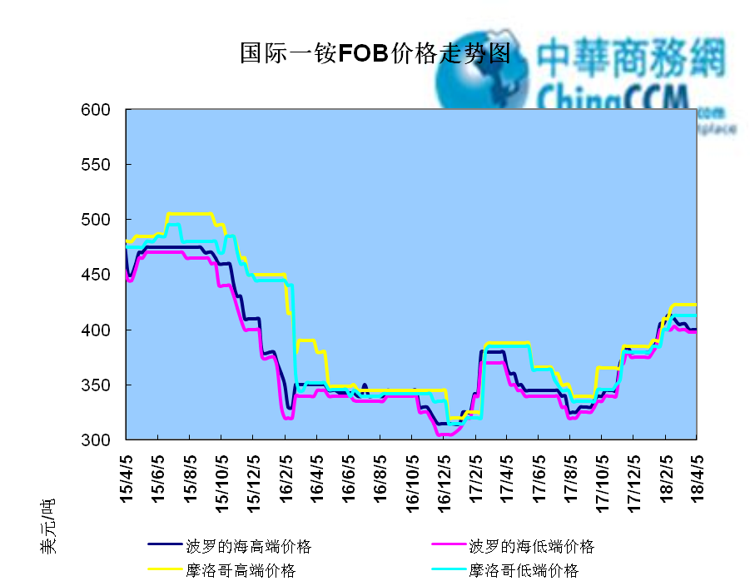

2.1.2国际二铵市场价格表

产品 | 区域 | 价格(美元/吨)
产品 | 区域 | 4月5日 | 3月29日
磷酸二铵（FOB散装） | 美国海湾 | 409-411 | 409-411
磷酸二铵（FOB散装） | 突尼斯 | 440-442 | 440-442
磷酸二铵（FOB散装） | 摩洛哥 | 400-435 | 400-435
磷酸二铵（FOB散装） | 立陶宛 | 420-425 | 420-425
磷酸二铵（FOB散装） | 俄罗斯/黑海 | 385-400 | 390-400
磷酸二铵（FOB散装） | 中国 | 405-410 | 410-415
磷酸二铵（FOB散装） | 沙特阿拉伯(KSA) | 417-423 | 417-423
磷酸二铵（FOB散装） | 墨西哥 | 415-420 | 415-420
磷酸二铵（FOB散装） | 澳大利亚 | 390-400 | 390-400
磷酸二铵（FOB散装） | 美国海湾(内销） | 383-385 | 380-385
磷酸二铵（FOB散装） | 佛罗里达 | 395 | 395
磷酸二铵（FOB散装） | 中国内销出厂 | 413-437 | 413-437
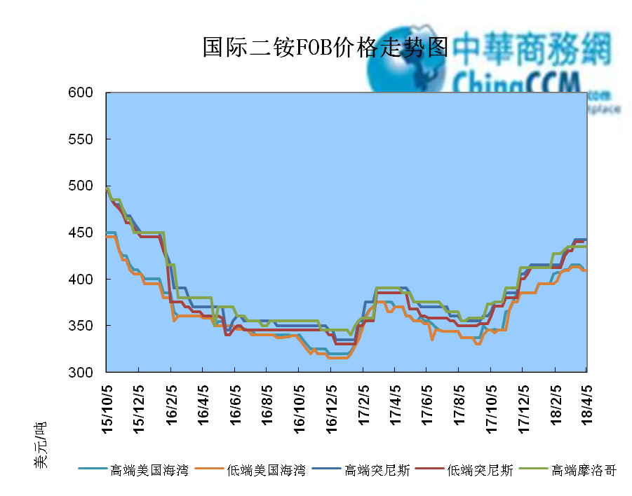

2.2国际重钙市场价格统计表

产品 | 区域 | 价格(美元/吨)
产品 | 区域 | 4月5日 | 3月29日
重过磷酸钙（FOB散装） | 突尼斯 | 290-300 | 290-300
重过磷酸钙（FOB散装） | 摩洛哥 | 305-315 | 305-315
重过磷酸钙（FOB散装） | 中国 | 300-315 | 300-315
重过磷酸钙（FOB散装） | 地中海东部(黎巴嫩/以色列) | 310-320 | 310-320

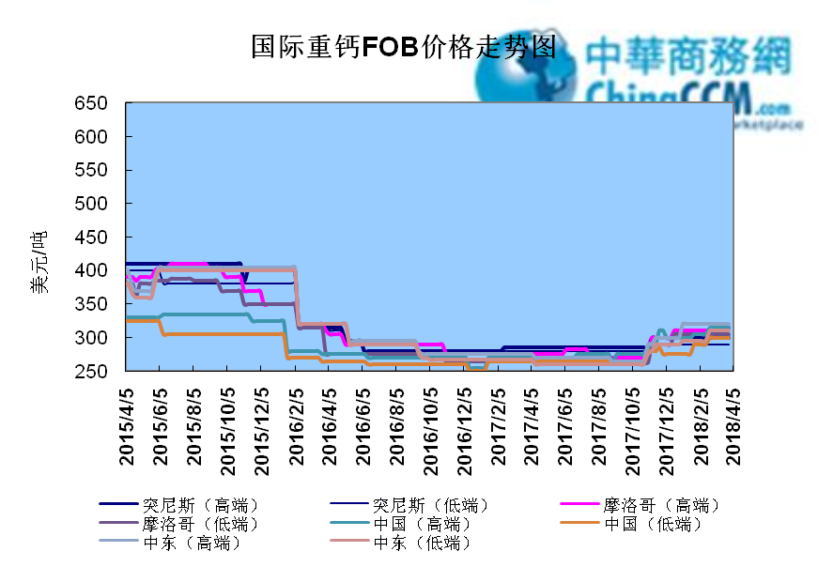

3国内磷肥市场行情

3.1国内磷铵市场主流成交价格

3.1.2一铵国内主要市场价格表
元/吨
省份 | 含量 | 规格 | 价格类型 | 18/4/8 | 18/4/4 | 18/4/3 | 18/4/2
河南 | 55% | 粉状 | 出厂价 | 2300 | 2300 | 2300 | 2300
河南 | 55% | 颗粒 | 出厂价 | 2150 | 2150 | 2150 | 2150
湖北 | 55% | 粉状 | 出厂价 | 2200 | 2200 | 2200 | 2200
湖北 | 58% | 粉状 | 出厂价 | 2300 | 2300 | 2300 | 2300
山东 | 55% | 粉状 | 入库价 | 2300 | 2300 | 2300 | 2300
西南 | 55% | 粉状 | 出厂价 | 2100 | 2100 | 2100 | 2100
西南 | 55% | 颗粒 | 出厂价 | 2200 | 2200 | 2200 | 2200

3.1.2二铵国内主要市场价格表
单位：元/吨
省份 | 含量 | 价格类型 | 18/4/8 | 18/4/4 | 18/4/3 | 18/4/2
云南 | 64% | 出厂价 | 2550 | 2550 | 2550 | 2550
贵州 | 64% | 出厂价 | 2550 | 2550 | 2550 | 2550
湖北 | 64% | 出厂价 | 2725 | 2725 | 2725 | 2725
新疆 | 64% | 到站价 | 2700 | 2700 | 2700 | 2700
山东 | 64% | 到站价 | 2700 | 2700 | 2700 | 2700
河北 | 64% | 到站价 | 2700 | 2700 | 2700 | 2700
辽宁 | 64% | 到站价 | 3000 | 3000 | 3000 | 3000
吉林 | 64% | 到站价 | 3150 | 3150 | 3150 | 3150
黑龙江 | 64% | 到站价 | 3100 | 3100 | 3100 | 3100

3.2国内磷铵企业开工率走势图

3.2.1一铵企业开工率走势图
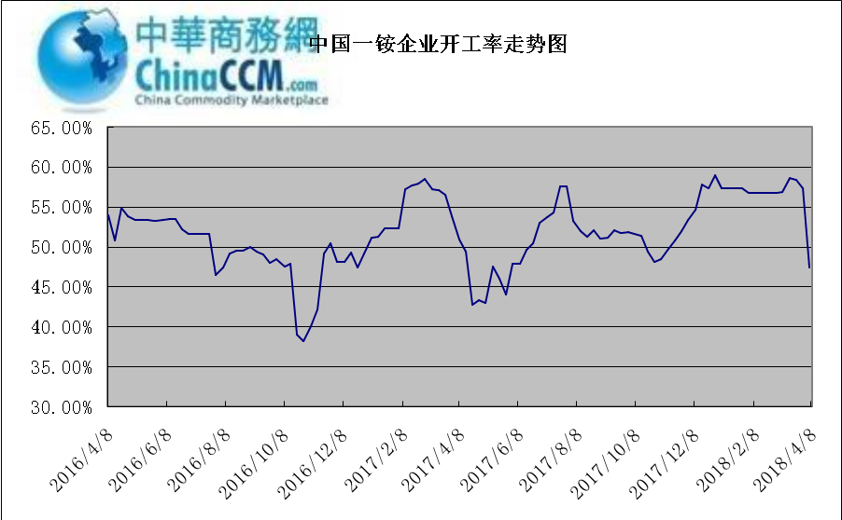

3.2.2二铵企业开工率走势图
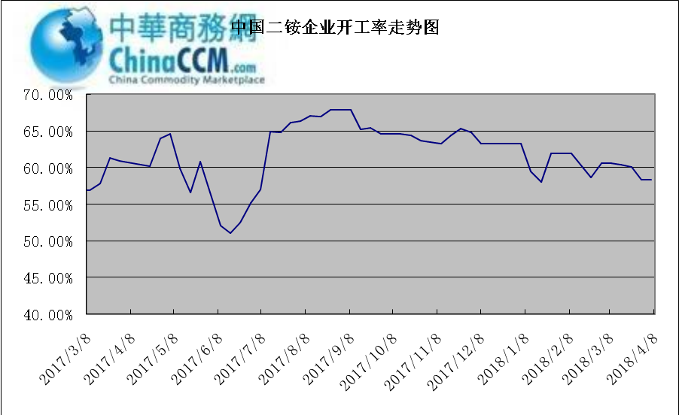

3.3国内市场本周行情评述

3.3.1一铵：市场弱势运行 进入销售淡季
中商网评：
一、市场综述：
国内一铵市场变化不大， 部分小企业价格小幅下调，厂家限产报价仍在继续，但复合肥企业拿货氛围清淡，成交一般。
二、重点市场行情分述：
华中地区：湖北地区55%粉主流出厂价2200元/吨，58%粉2300元/吨，60%粉2400元/吨，大厂挺价挺价心态较强烈，小厂降价吸单为主，但交投仍看淡。河南地区55%粉出厂价2100元/吨，55%颗粒出厂价2250元/吨，粉状价格小幅下调。
西南地区：云南55%粉主流出厂价2050元/吨，58%粉主流出厂价2150元/吨，60%粉出厂报价2250元/吨。企业多寻求出口订单，但成交不太理想。四川地区55%粉状一铵主流价格2200元/吨，成交基本停滞，个别小企业库存压力较大。
华东地区：江苏、安徽地区55%粉主流出厂价2350元/吨，山东地区55%粉一铵到站价2300元/吨左右，场内变化不大，走货压力较大。
三、影响下周行情因素
供应方面：本周全国磷酸一铵开工率47.44%，与上周相比开工情况有所下调，预计本月部分厂家集中开始检修，届时供应量将有所减少。
需求方面：复合肥市场弱稳，企业优惠政策继续，春耕市场临近，企业签单量有所增多，企业积极备货，但部分企业库存下沉缓慢，胀库严重，现企业前期订单基本执行完毕。
四、下周行情前瞻：
国内一铵市场弱势运行，市场逐渐进入销售淡季，企业进行限产报价，场内货源明显减少，部分企业接单情况有所回暖，但价格仍低位运行，预计短期内市场维持此弱势震荡态势。

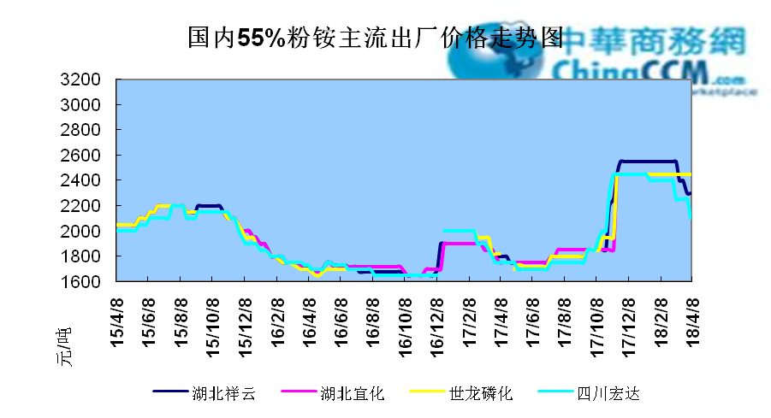

3.3.2二铵：市场成交放缓 部分企业检修
中商网评：
一、市场综述：
中国二铵春耕市场进入收尾阶段，企业待发订单已经接近尾声。中国春耕市场进入尾声后，部分企业开始计划检修调整。
二、重点市场行情分述：
西南地区64%二铵出厂价格在2600-2650元/吨左右，湖北地区64%二铵主流出厂报价在2700-2750元/吨。
西北地区64%二铵出厂报价为2780-2800元/吨，60%二铵出厂报价2550元/吨。
华东地区64%二铵主流出厂报价2700-2750元/吨。64%二铵东北到站价格为3050-3150元/吨。
三、国际市场
二铵国际：4月第一周，国际二铵市场FOB价格窄幅震荡，中国405-410美元/吨(高低端各跌5)；印度421-425(低端涨1)；坦帕409-411(稳)；沙特阿拉伯417-423(稳)。
四、影响下周行情因素
液氨市场零星涨跌，山东个别装置放量增加，河北、鲁北供应充足，高端报价继续回落，河南个别厂家稍有减量下小涨。行情偏弱又遇清明假期，部分交通运输或将受限，每逢佳节落一落，局部开始降价降库模式，本周整体走势以缓降为主。
五、下周行情前瞻：
中国二铵市场成交放缓，因春耕市场进入尾声。新疆地区因土地流转影响，化肥流向延期。国际二铵供应依然紧张，中国企业当前心态较好，目前企业开始询单，但并无成交价格传出。

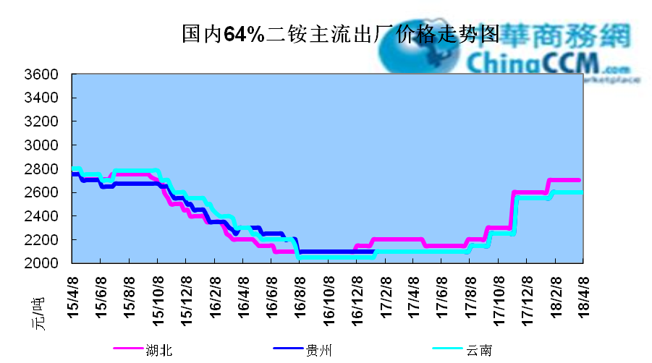

10声明
本报告系中华商务网出品，仅提供给我们的客户，禁止任何非客户公司或个人在未经中华商务网允许的情况下发布、宣传、买卖或其它一切损害中华商务网利益的行为。本报告内数据及信息均来自中华商务网，报告观点及结论均代表中华商务网观点。

本期编辑：金玉女
手 机：13521464166
QQ：289716001
更多精彩敬请关注：中华商务网
返回本期目录

